
Mikroskopet



August - December 2026



Mikrospejderflokken
i
Waingunga-Stammen

Møderne holdes mandag kl. 17.15 - 18.30.

Spejdergården Poulholm, Gl. Skivevej 99

www.waingungastammen.gruppe.dds.dk
Kære mikrospejdere og forældre
Velkommen til et nyt spejderår, og til alle vores nye mikrospejdere.
Her kommer vores program for det første halvår, og det indledes med nogle vigtige oplysninger.
Uniform er ikke obligatorisk, men husk spejdertørklædet hver gang, og husk altid at have tøjklemmen med navn på tørklædet. Det viser, at vi er spejdere, og at vi tilhører Waingunga-stammen, tørklædes bæres altid, når man færdes i spejdersammenhæng, så man viser sit tilhørsforhold.

Det er altid vigtigt for os, at I melder afbud, når barnet ikke kommer til spejder, og at I giver os besked, hvis I bliver forsinket. Børnene arbejder i patruljer og er afhængige af hinanden, så det er vigtigt for dem at vide, hvis en ikke kommer. I kan sms’e eller ringe til Connie frem til kl. 17.15.

Og endelig er det meget vigtigt, at barnet altid har tøj med/på til at kunne være udenfor – uanset hvad der står i programmet! Vi kan jo ombestemme os… Og selvfølgelig skal tøjet kunne tåle at blive beskidt og komme til at lugte af røg :-). Kruset er det også altid godt at have med, både når vi er på Poulholm og når vi er andre steder.

Vi vil gerne appellere til jer om, at hvis I kommer på Poulholm tidligere end 17.15, så holder I selv opsyn med jeres barn. Vi ledere kommer som regel tidligere, men vi har tit nogle ting, vi skal have fundet frem, koordinere eller andet vi skal forberede til spejdermødet. Vi ledere er altid klar til at snakke med jer forældre kort før eller efter møderne, men I må også kontakte Connie eller Pernille pr. mail eller telefon, se sidste side i programmet.
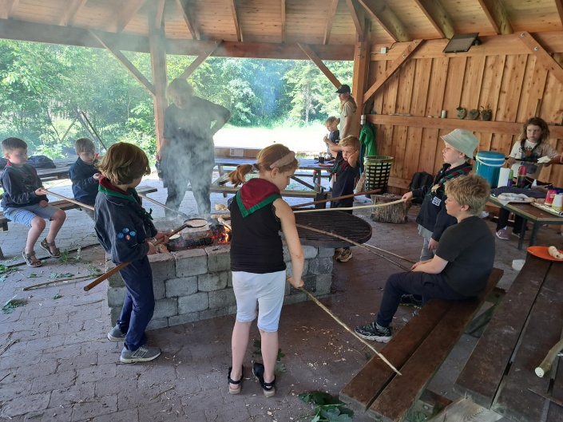
Vi har en hjemmeside:
http://waingungastammen.gruppe.dds.dk/ , hvor det er muligt at se vores program, tilmelde til ture og se billeder. Billeder ses under fanen billeder, hvor der er et link til alle gruppens fotos. Ligeledes foregår det meste af vores kommunikation med jer via hjemmesiden og pr. mail via denne adresse waingungamikro@gmail.com , så husk at give os jeres mailadresse.
Vi har også et par facebooksider Waingunga Stammen - for forældre og ledere og
Waingunga mikro forældre


Program
Mandag d.24.aug.: I dag skal vi sige goddag til de spejdere som er
rykket op fra familiespejd.
Vi skal se det usynlige hegn og lege.

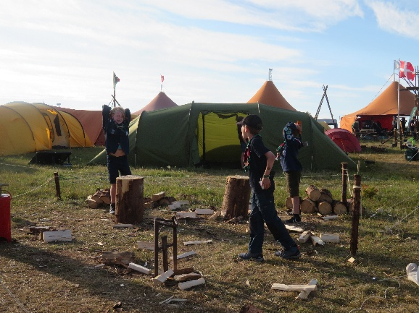
Mandag d.31.aug.: Vi skal kløve træ. Vi øver at tænde en tændstik uden at smide den.
Har i stearinstumper, må de meget gerne medbringes, da vi skal bruge dem senere.
I aften er der et lille forældremøde 18.00.

Mandag d.7.sept.: Vi skal kløve brænde, snitte spåner og tænde bål
Glemte i stearinstumper, må de meget gerne medbringes, da vi skal bruge dem i næste uge.
Mandag d.14.sept.: Vi laver ildfluer.
Her skal vi bruge stearinstumperne i har medbragt.
Mandag d.21.sept.:
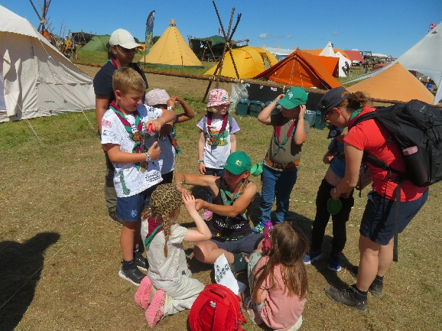
Vi øver snitteregler og snitter pinde vi skal bruge
på vores dagstur.
Mandag d.28.sept.: Vi snakker båltyper og regler. Børnene skal selv bygge et bål op.
I aften er der et lille forældremøde 18.00.
Søndag d.4.okt.: Dagstur til Blokhuset.
Vi mødes ved Blokhuset Ødalen 2, 8800 Viborg kl.09.00 og hentes amme sted igen kl. 16.00.
Vi skal sammen lave vores frokost og alle skal medbringe bestikpose med tallerken, bestik, krus og viskestykke.
Tilmelding via kalenderen på hjemmesiden.
Mandag d.5.okt Intet møde, da vi har været på tur søndag.

Onsdag d. 7.okt Fællesmøde for hele Waingunga-Stammen på Poulholm. Nærmere info senere.
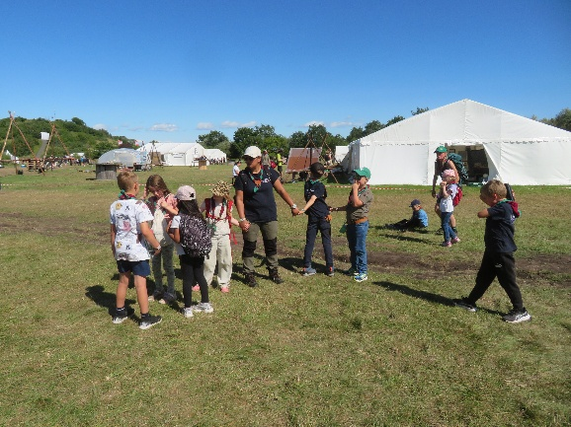
Mandag d.12.okt.: Intet møde, vi har efterårsferie.

Onsdag d.19. okt.: Vi starter på mærket skattejæger.
Mandag d.26.okt.: Vi arbejder med mærket skattejæger.

Mandag d.2.nov.: Vi arbejder med mærket skattejæger.
Mandag d.9.nov.: Vi arbejder med mærket skattejæger.
I aften er der et lille forældremøde 18.00.
Lørdag d.14.nov. - søndag d.15.nov.: Juletur. Nærmere info senere.
Mandag d.16.nov.: Intet møde, vi var på lejr i weekenden

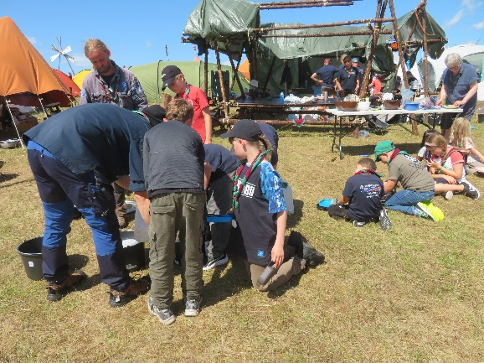
Mandag d.23.nov.: I dag skal vi lave hemmeligheder.
Mandag d.30.nov.: Sidste mikromøde inden juleferien, så far og mor er inviteret med til julehygge.
I dag skal vi lave juledekorationer og spise æbleskiver.
Vi har gran, ler og lys. Børnene medbringer resten til dekorationerne.
December er Spejderfri, så der er tid til julekalender, juleklip osv.
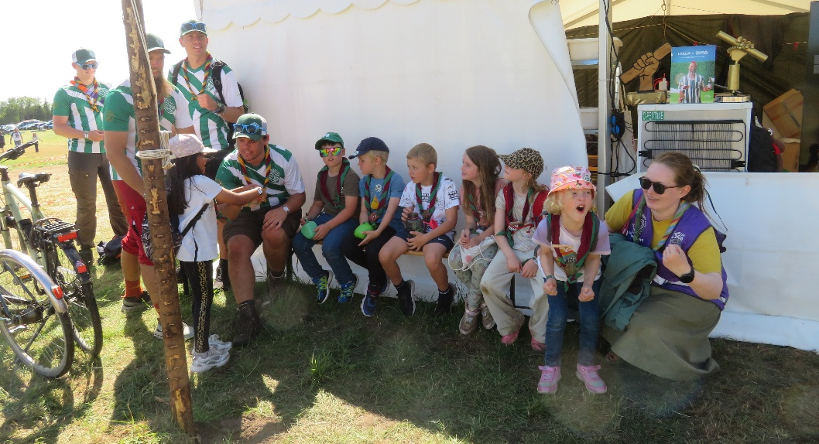
2027
Mandag d.11.januar Vi starter med bestikposer.
Alle billeder i dette program er fra årets store sommerlejr SL2026 ved Roskilde.
Mikroledere

Hvis dit barn er forhindret i at komme til et spejdermøde skal
I huske, at ringe afbud/sende en sms til Connie.

Connie Eriksen 23 66 84 40 kragborg@gmail.com
Pernille Gudiksen 91523003 pernillegudi@gmail.com

Lene Mortensen
Malene Christensen
Laura Garcia Ruiz
Michael Fudge
Liv Lundberg Grenaa

Helle Drejer Andersen waingungamikro@gmail.com

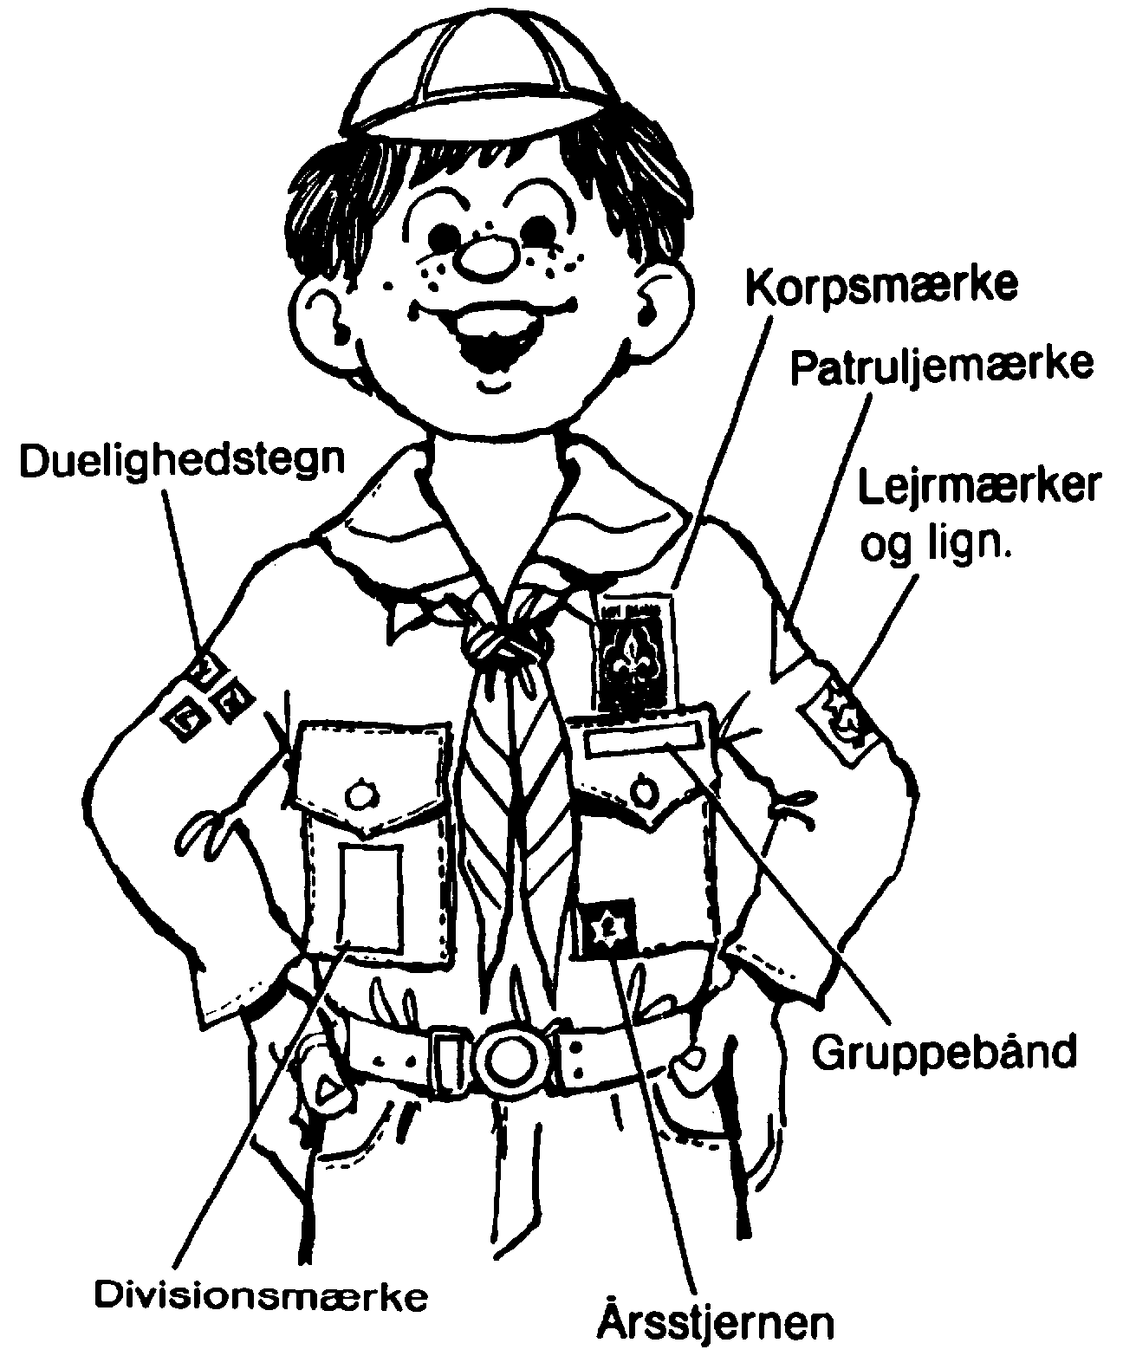

Ovenstående tegning viser, hvor de forskellige mærker
skal sys på uniformen.

